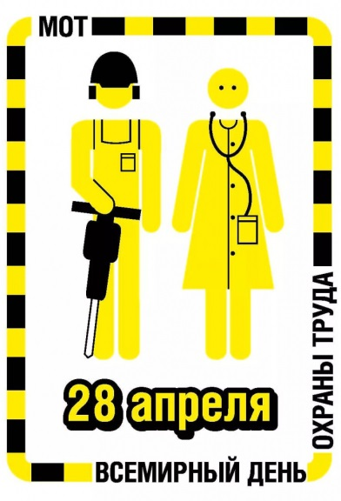 | Всемирный день охраны труда традиционно проводиться  28 апреля,  в день, определенный Международной  организацией труда | 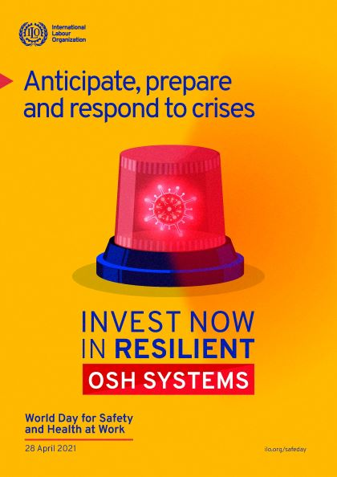
Обращение к руководителям организаций
независимо от организационно-правовых форм и форм собственности, осуществляющих деятельность на территории муниципального образования "Город Архангельск", председателям профсоюзных организаций, ко всем работникам в связи с проведением Всемирного дня охраны труда.

Всемирный день охраны труда отмечается ежегодно с 2003 года. Девизы и лозунги праздника каждый год меняются, все они связаны с обеспечением и сохранением безопасности людей на производстве (создание безопасных рабочих мест, уменьшение количества случаев травмирования, повышение безопасности при работе с вредными веществами и т.д.).
Тема Всемирного дня охраны труда в 2021 году:
Предвидеть кризис и быть готовым к нему – ИНВЕСТИРОВАТЬ СЕЙЧАС В АДЕКВАТНЫЕ СИСТЕМЫ ОХРАНЫ ТРУДА
Пандемия COVID-19 поставила правительства, работодателей, работников и все население в целом перед лицом беспрецедентных вызовов, порожденных этим вирусом и его многочисленными последствиями для сферы труда. Всемирный день охраны труда посвящен стратегиям укрепления национальных систем охраны и безопасности труда (ОБТ) в целях повышения их устойчивости перед лицом как нынешнего, так и будущих кризисов, учитывая уроки прошлого и опыт, накопленный в сфере труда.
Пандемия затронула практически все аспекты сферы труда, начиная с риска передачи вируса на производстве и заканчивая рисками, касающимися охраны и безопасности труда, которые возникли в результате мер противодействия распространению вируса. Так, переход на новые формы организации труда – например, повсеместное применение удаленного режима работы – принес работникам не только множество новых возможностей, но и потенциальные риски, связанные с охраной и безопасностью труда, в частности, риски психосоциального характера и риски насилия.
Всемирный день охраны труда 2021 посвящен оптимизации элементов системы охраны и безопасности труда, как это предусмотрено Конвенцией 2006 года об основах, содействующих безопасности и гигиене труда (№ 187). Нынешний кризис высветил важность укрепления системы охраны и безопасности труда, одновременно на национальном уровне и на уровне предприятий.
Администрация муниципального образования "Город Архангельск" ежегодно поддерживает инициативу Международной организации труда и призывает работодателей, работников и профсоюзы повсеместно провести информационно-разъяснительную кампанию, организовать мероприятия, направленные на охрану труда работников. Уделить больше внимания информационному обеспечению путем размещения на своих веб-сайтах, в ведомственных газетах, листовках, буклетах информационных материалов о ходе и результатах проведения Дня охраны труда. Предлагается почтить память работников, погибших на производстве, посетить семьи потерпевших, изыскать возможность оказания им помощи в решении материальных, социально-бытовых или других проблем.
Мы обращаемся к руководителям: совершенствование системы управления охраной труда, постоянная профилактика несчастных случаев на производстве и профессиональных заболеваний неразрывно связаны. Пусть станет доброй традицией руководителя – начинать рабочий день с вопросов безопасности на производстве.
Мы обращаемся к специалистам по охране труда: от Вашего профессионализма зависит уровень организации работы по созданию безопасных условий труда на каждом рабочем месте.
Мы обращаемся к работникам: относитесь со всей ответственностью и вниманием к своему здоровью, соблюдению правил охраны труда, Ваши жизнь и здоровье являются самой большой ценностью и во многом зависят от Вашего сознательного отношения к собственной безопасности.
Достойный труд – это, прежде всего, безопасный и здоровый труд.
В целях пропаганды вопросов охраны труда, выявления и распространения передового опыта работы в области охраны труда, снижения производственного травматизма и профессиональной заболеваемости, разработки мероприятий, обеспечивающих сохранение жизни и здоровья работников в процессе трудовой деятельности, в организациях, независимо от организационно-правовых форм и форм собственности рекомендуется 28 апреля проводить День охраны труда.
Проведение Дня охраны труда является одним из элементов системы управления охраной труда в организации, направленной на профилактическую работу по обеспечению безопасных условий и охраны труда.
Рекомендуем совместно с профсоюзными организациями (уполномоченными трудовых коллективов) разработать планы проведения месячника или недели охраны труда и организовано провести Всемирный день охраны труда 28 апреля.
Особое внимание во время проведения месячника (недели) просим обратить на разработку мероприятий направленных на улучшение условий и охрану труда, установления приоритетности и совершенствования планов (программ) профилактики несчастных случаев на рабочих местах.
В рамках проведения Всемирного дня охраны труда считаем необходимым и предлагаем провести в каждой организации комплекс мероприятий, включая проверки состояния безопасности на рабочих местах, беседы по охране труда и трудовому законодательству с участием руководителей и специалистов, профсоюзного актива, в целях формирования позиции каждого работника о необходимости строгого выполнения требований охраны труда.
Считаем целесообразным организовать церемонии награждения и поощрения лиц, наиболее активно работающих в области охраны труда, пропаганду передового опыта, выставки специализированной литературы и агитационных плакатов.
По итогам проведения Всемирного дня охраны труда просьба направить краткую информацию в департамент экономического развития Администрации муниципального образования "Город Архангельск" в срок до 15 мая 2021 года на адрес электронной почты elkinann@arhcity.ru .

